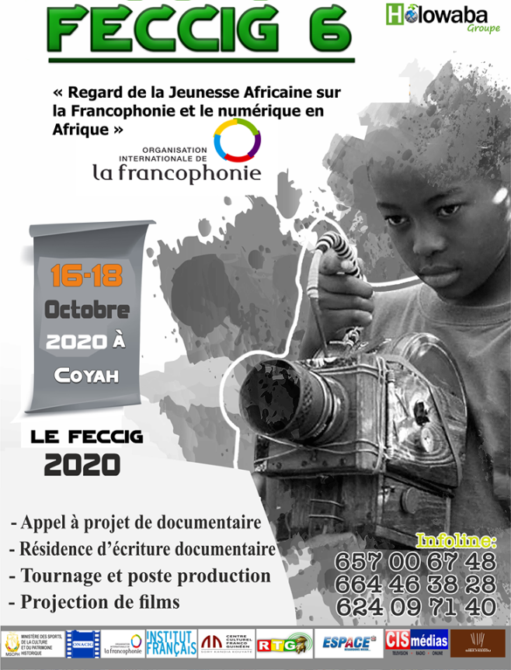

« Regard de la Jeunesse Africaine sur la Francophonie et le Numérique en Afrique »

Inscrivez et envoyez vos projets Courts-Métrages documentaire avant 30 juillet 2020.

Email : atefeccig@holowaba.com

1-Titre originale du projet :

2 - Titre en français :

3-Genre: Documentaire

4 - Durée :

5–Réalisateur
Nom :

Prénoms :

Adresse :

Pays d'origine du réalisateur :

Tél/phone :

E-mail (lisible) :

6-Constitution du dossier de candidature :
- Note d’intention d’une page

- Résumé (une demi-page)

- Synopsis 5 pages maxi (traitement)

- CV

NB : la note d’intention, le résumé, le synopsis et le CV doivent est être envoyer en PDF et en un seul fichier à l’adresse : atefeccig@holowaba.com

7- Pays Concernés : Les pays francophones d’Afrique.

8- cinq (5) projets seront retenus à après sélection.

Attention
Seulement les 20 premiers projets seront soumis à l’appréciation formateur-sélectionneur

FECCIG/SELECTION PROJETS
BP 1658 CONAKRYGUINEE
info@holowaba.com
(+224) 621 21 48 07 / 664 46 38 26

